Об утверждении регламентов государственных услуг в сфере летной эксплуатации
Утративший силу
Приказ Министра по инвестициям и развитию Республики Казахстан от 9 декабря 2015 года № 1182. Зарегистрирован в Министерстве юстиции Республики Казахстан 8 января 2016 года № 12826. Утратил силу Министра индустрии и инфраструктурного развития Республики Казахстан от 23 апреля 2020 года № 220.
Сноска. Утратил силу приказом Министра индустрии и инфраструктурного развития РК от 23.04.2020 № 220 (вводится в действие по истечении двадцати одного календарного дня после дня его первого официального опубликования).
В соответствии с подпунктом 2) статьи 10 Закона Республики Казахстан от 15 апреля 2013 года "О государственных услугах" ПРИКАЗЫВАЮ:
1. Утвердить:
1) регламент государственной услуги "Выдача сертификата эксплуатанта", согласно приложению 1 к настоящему приказу;
2) регламент государственной услуги "Выдача свидетельства на выполнение авиационных работ", согласно приложению 2 к настоящему приказу;
3) регламент государственной услуги "Выдача свидетельства на право выполнения полетов (эксплуатант авиации общего назначения)", согласно приложению 3 к настоящему приказу.
2. Признать утратившим силу приказ Министра транспорта и коммуникаций Республики Казахстан от 19 мая 2014 года № 311 "Об утверждении регламентов государственных услуг в сфере летной эксплуатации и поддержания летной годности" (зарегистрированный в Реестре государственной регистрации нормативных правовых актов за № 9520, опубликованный в газетах "Казахстанская правда" 5 марта 2015 года № 43 (27919) и "Егемен Қазақстан" 5 марта 2015 года № 43 (28521).
3. Комитету гражданской авиации Министерства по инвестициям и развитию Республики Казахстан (Сейдахметов Б.К.) обеспечить:
1) государственную регистрацию настоящего приказа в Министерстве юстиции Республики Казахстан;
2) в течение десяти календарных дней после государственной регистрации настоящего приказа в Министерстве юстиции Республики Казахстан направление его копии в печатном и электронном виде на официальное опубликование в периодических печатных изданиях и информационно-правовой системе "Әділет", а также в Республиканский центр правовой информации для внесения в эталонный контрольный банк нормативных правовых актов Республики Казахстан;
3) размещение настоящего приказа на интернет-ресурсе Министерства по инвестициям и развитию Республики Казахстан и на интранет-портале государственных органов;
4) в течение десяти рабочих дней после государственной регистрации настоящего приказа в Министерстве юстиции Республики Казахстан представление в Юридический департамент Министерства по инвестициям и развитию Республики Казахстан сведений об исполнении мероприятий, предусмотренных подпунктами 1), 2) и 3) пункта 3 настоящего приказа.
4. Контроль за исполнением настоящего приказа возложить на курирующего вице-министра по инвестициям и развитию Республики Казахстан.
5. Настоящий приказ вводится в действие по истечении двадцати одного календарного дня после дня его первого официального опубликования.
Министр
по инвестициям и развитию
Республики Казахстан | А. Исекешев

Приложение 1
к приказу Министра по инвестициям
и развитию Республики Казахстан
от 9 декабря 2015 года № 1182
Регламент государственной услуги
"Выдача сертификата эксплуатанта"
1. Общие положения
1. Государственная услуга "Выдача сертификата эксплуатанта" (далее - государственная услуга) оказывается юридическим лицам (далее - услугополучатель) Комитетом гражданской авиации Министерства индустрии и инфраструктурного развития Республики Казахстан (далее - услугодатель).
Прием документов для оказания государственной услуги и выдача результатов оказания государственной услуги осуществляется через некоммерческое акционерное общество "Государственная корпорация "Правительство для граждан" и веб-портал "электронного правительства": www.egov.kz (далее - портал).
Сноска. Пункт 1 в редакции приказа Министра индустрии и инфраструктурного развития РК от 29.03.2019 № 159 (вводится в действие по истечении десяти календарных дней после дня его первого официального опубликования).
2. Форма предоставления результата оказания государственной услуги электронная и (или) бумажная.
3. Результат оказания государственной услуги – выдача сертификата (дубликата сертификата) эксплуатанта (далее - сертификат, дубликат сертификата) либо мотивированный ответ об отказе в оказании государственной услуги в соответствии с пунктом 10 Стандарта государственной услуги "Выдача сертификата эксплуатанта", утвержденного приказом Министра по инвестициям и развитию Республики Казахстан от 30 апреля 2015 года № 561 "О вопросах оказания Министерством по инвестициям и развитию Республики Казахстан государственных услуг в сфере летной эксплуатации" (зарегистрированный в Реестре государственной регистрации нормативных правовых актов за № 11742) (далее - Стандарт).
2. Описание порядка действий структурных подразделений
(работников) услугодателя в процессе оказания государственной
услуги
4. Основанием для начала процедуры (действия) по оказанию государственной услуги является подача заявки с пакетом документов (далее - документы) согласно пункту 9 Стандарта или электронного запроса услугополучателя.
5. Содержание каждой процедуры (действия), входящей в состав процесса оказания государственной услуги, длительность выполнения:
для выдачи сертификата:
1) прием специалистом канцелярии услугодателя документов услугополучателя с присвоением регистрационного номера и даты, направление на рассмотрение руководителю услугодателя или уполномоченному им должностному лицу, в течение тридцати минут;
2) определение ответственного структурного подразделения и наложение резолюции руководителем услугодателя или уполномоченным им должностным лицом, в течение двух часов;
3) определение ответственного исполнителя и наложение резолюции руководителем структурного подразделения, в течение двух часов;
4) рассмотрение ответственным исполнителем документов:
на полноту представленных документов, в течение трех рабочих дней;
на достоверность сведений в представленных документах, двадцать рабочих дней с момента их подачи;
в случае соответствия документов – направляет услугополучателю решение о переходе к этапу сертификационного обследования;
5) ответственный исполнитель:
в случае выявления несоответствий документов требованиям пункта 9 Стандарта предоставляет услугополучателю возможность устранить выявленные несоответствия, при этом срок устранения устанавливается в десять рабочих дней с момента их выявления;
в случае наличия оснований для отказа в рассмотрении документов в течение вышеуказанного срока направляет услугополучателю мотивированный отказ в оказании государственной услуги;
в случае устранения несоответствий документов в срок, не превышающий двух рабочих дней с момента получения уведомления об их устранении, направляет услугополучателю решение о переходе к этапу сертификационного обследования;
6) в течение четырех рабочих дней со дня принятия решения о переходе к этапу сертификационного обследования приказом руководителя услугодателя создается комиссия по сертификационному обследованию (далее - комиссия);
7) проведение комиссией сертификационного обследования услугополучателя, максимальный срок – десять рабочих дней;
8) утверждение плана корректирующих действий по устранению выявленных несоответствий при проведении сертификационного обследования, представленного услугополучателем в течение десяти рабочих дней со дня подписания акта сертификационного обследования, проверка устранения несоответствий сертификационным требованиям в течение пяти рабочих дней и принятие решения о результате оказания государственной услуги, в течение одного рабочего дня;
9) ответственный исполнитель оформляет результат оказания государственной услуги, один рабочий день;
10) согласование результата оказания государственной услуги с руководителем структурного подразделения, один час;
11) подписание руководителем услугодателя или уполномоченным им должностным лицом результата оказания государственной услуги и его направление услугополучателю на портал, два часа;
12) в случае обращения услугополучателя за получением государственной услуги на бумажном носителе, результат оказания государственной услуги оформляется через портал в электронной форме, распечатывается и заверяется подписью руководителя услугодателя или уполномоченного им должностного лица, и выдается ответственным исполнителем услугополучателю;
для выдачи дубликата сертификата:
1) прием специалистом канцелярии услугодателя документов услугополучателя с присвоением регистрационного номера и даты, направление на рассмотрение руководителю услугодателя или уполномоченному им должностному лицу, в течение тридцати минут;
2) определение ответственного структурного подразделения и наложение резолюции руководителем услугодателя или уполномоченным им должностным лицом, в течение двух часов;
3) определение ответственного исполнителя и наложение резолюции руководителем структурного подразделения, в течение двух часов;
4) оформление ответственным исполнителем дубликата сертификата, один рабочий день;
5) согласование результата оказания государственной услуги с руководителем структурного подразделения, в течение двух часов;
6) результат ранее оказанной на портале государственной услуги заверяется подписью руководителя или уполномоченного им должностного лица и печатью услугодателя и выдается ответственным исполнителем услугополучателю, два рабочих дня с момента подачи документов.
Сноска. Пункт 5 в редакции приказа Министра индустрии и инфраструктурного развития РК от 29.03.2019 № 159 (вводится в действие по истечении десяти календарных дней после дня его первого официального опубликования).
6. Результат процедуры (действия) по оказанию государственной услуги, который служит основанием для начала выполнения следующей процедуры (действия):
для выдачи сертификата:
1) прием специалистом канцелярии услугодателя документов услугополучателя с присвоением регистрационного номера и даты, направление на рассмотрение руководителю услугодателя или уполномоченному им должностному лицу;
2) определение руководителем услугодателя или уполномоченным им должностным лицом ответственного структурного подразделения и наложение резолюции;
3) определение ответственного исполнителя и наложение резолюции руководителем структурного подразделения;
4) проверка ответственным исполнителем полноты и достоверности представленных документов;
5) проведение сертификационного обследования и принятие комиссией решения;
6) выдача (отказ в выдаче) сертификата;
для выдачи дубликата сертификата:
1) прием специалистом канцелярии услугодателя документов услугополучателя с присвоением регистрационного номера и даты, направление на рассмотрение руководителю услугодателя или уполномоченному им должностному лицу;
2) определение руководителем услугодателя или уполномоченным им должностным лицом ответственного структурного подразделения и наложение резолюции;
3) определение ответственного исполнителя и наложение резолюции руководителем структурного подразделения;
4) оформление ответственным исполнителем дубликата сертификата;
5) согласование результата оказания государственной услуги с руководителем структурного подразделения;
6) результат ранее оказанной на портале государственной услуги заверяется подписью руководителя услугодателя или уполномоченного им должностного лица и печатью услугодателя и выдается ответственным исполнителем услугополучателю.
3. Описание порядка взаимодействия структурных подразделений
(работников) услугодателя в процессе оказания государственной
услуги
7. Перечень структурных подразделений (работников) услугодателя, которые участвуют в процессе оказания государственной услуги:
1) специалист канцелярии услугодателя;
2) руководитель услугодателя или уполномоченное им должностное лицо;
3) руководитель структурного подразделения;
4) ответственный исполнитель;
5) комиссия.
8. Описание последовательности процедур (действий) между работниками услугодателя с указанием длительности каждой процедуры (действия):
для выдачи сертификата:
1) прием специалистом канцелярии услугодателя документов услугополучателя с присвоением регистрационного номера и даты, направление на рассмотрение руководителю услугодателя или уполномоченному им должностному лицу, в течение тридцати минут;
2) определение ответственного структурного подразделения и наложение резолюции руководителем услугодателя или уполномоченным им должностным лицом, в течение двух часов;
3) определение ответственного исполнителя и наложение резолюции руководителем структурного подразделения, в течение двух часов;
4) рассмотрение ответственным исполнителем документов:
на полноту представленных документов, три рабочих дня;
на достоверность сведений в представленных документах, двадцать рабочих дней с момента их подачи;
в случае соответствия документов – направляет услугополучателю решение о переходе к этапу сертификационного обследования;
5) ответственный исполнитель:
в случае выявления несоответствий документов требованиям пункта 9 Стандарта услугополучателю предоставляет возможность устранить выявленные несоответствия, при этом срок устранения устанавливается в десять рабочих дней с момента их выявления;
в случае наличия оснований для отказа в рассмотрении документов в течение вышеуказанного срока направляет услугополучателю мотивированный отказ в оказании государственной услуги;
в случае устранения несоответствий документов в срок, не превышающий двух рабочих дней с момента получения уведомления об их устранении, направляет услугополучателю решение о переходе к этапу сертификационного обследования;
6) в течение четырех рабочих дней со дня принятия решения о переходе к этапу сертификационного обследования приказом руководителя услугодателя создается комиссия;
7) проведение комиссией сертификационного обследования услугополучателя, максимальный срок – десять рабочих дней;
8) утверждение плана корректирующих действий по устранению выявленных несоответствий при проведении сертификационного обследования, представленного услугополучателем в течение десяти рабочих дней со дня подписания акта сертификационного обследования, проверка устранения несоответствий сертификационным требованиям в течение пяти рабочих дней и принятие решения о результате оказания государственной услуги, в течение одного рабочего дня;
9) ответственный исполнитель оформляет результат оказания государственной услуги, один рабочий день;
10) согласование результата оказания государственной услуги с руководителем структурного подразделения, два часа;
11) подписание руководителем услугодателя или уполномоченным им должностным лицом результата оказания государственной услуги и его направление услугополучателю на портал, два часа;
12) в случае обращения услугополучателя за получением государственной услуги на бумажном носителе, результат оказания государственной услуги оформляется через портал в электронной форме, распечатывается и заверяется подписью руководителя услугодателя или уполномоченного им должностного лица, и выдается ответственным исполнителем услугополучателю;
для выдачи дубликата сертификата:
1) прием специалистом канцелярии услугодателя документов услугополучателя с присвоением регистрационного номера и даты, направление на рассмотрение руководителю услугодателя или уполномоченному им должностному лицу, в течение тридцати минут;
2) определение ответственного структурного подразделения и наложение резолюции руководителем услугодателя или уполномоченным им должностным лицом, в течение двух часов;
3) определение ответственного исполнителя и наложение резолюции руководителем структурного подразделения, в течение двух часов;
4) оформление ответственным исполнителем дубликата сертификата, один рабочий день;
5) согласование результата оказания государственной услуги с руководителем структурного подразделения, два часа;
6) результат ранее оказанной на портале государственной услуги заверяется подписью руководителя или уполномоченного им должностного лица и печатью услугодателя и выдается ответственным исполнителем услугополучателю, два рабочих дня с момента подачи документов.
Сноска. Пункт 8 в редакции приказа Министра индустрии и инфраструктурного развития РК от 29.03.2019 № 159 (вводится в действие по истечении десяти календарных дней после дня его первого официального опубликования).
9. Основанием для отказа в оказании государственной услуги является несоответствие требованиям, установленным пунктом 10 Стандарта.
10. Подробное описание последовательности процедур (действий) и взаимодействия структурных подразделений (работников) услугодателя в процессе оказания государственной услуги, а также описание порядка взаимодействия с иными услугодателями в процессе оказания государственной услуги отражается в справочнике бизнес-процессов оказания государственной услуги "Выдача сертификата эксплуатанта" согласно приложению 1 к настоящему Регламенту.
4. Описание порядка использования информационных систем
в процессе оказания государственной услуги
11. Пошаговые действия через услугополучателя:
1) услугополучатель осуществляет регистрацию на портале с помощью своего регистрационного свидетельства электронно-цифровой подписи (далее - ЭЦП), которое хранится в интернет-браузере компьютера услугополучателя (осуществляется для незарегистрированных услугополучателей на портале);
2) процесс 1 – прикрепление в интернет-браузер компьютера услугополучателя регистрационного свидетельства ЭЦП, процесс ввода услугополучателем пароля (процесс авторизации) на портал для получения государственной услуги;
3) условие 1 – проверка на портале подлинности данных о зарегистрированном услугополучателе через логин (бизнес индефикационный номер (далее - БИН) и пароль;
4) процесс 2 – формирование порталом сообщения об отказе в авторизации в случае имеющихся нарушений в данных услугополучателя;
5) процесс 3 – выбор услугополучателем государственной услуги, указанной в настоящем Регламенте, вывод на экран формы запроса для оказания услуги и заполнение пользователем формы (ввод данных) с учетом ее структуры и форматных требований, прикреплением к форме запроса необходимых документов в электронном виде;
6) процесс 4 – оплата услуги на платежном шлюзе "электронного правительства" (далее - ПШЭП), а затем эта информация поступает в информационную систему государственной базы данных (далее - ИС ГБД) "Е-лицензирование";
7) условие 2 – проверка в ИС ГБД "Е-лицензирование" факта оплаты за оказание услуги;
8) процесс 5 – формирование сообщения об отказе в запрашиваемой услуге, в случае отсутствия оплаты за оказание услуги в ИС ГБД "Е-лицензирование";
9) процесс 6 – выбор пользователем регистрационного свидетельства ЭЦП для удостоверения (подписания) запроса;
10) условие 3 – проверка на портале срока действия регистрационного свидетельства ЭЦП и отсутствия в списке отозванных (аннулированных) регистрационных свидетельств, а также соответствия идентификационных данных между БИН, указанным в запросе и БИН, указанным в регистрационном свидетельстве ЭЦП;
11) процесс 7 – формирование сообщения об отказе в запрашиваемой услуге в случае неподтверждения подлинности ЭЦП услугополучателя;
12) процесс 8 - удостоверение (подписание) заполненной формы (веденных данных) запроса на оказание государственной услуги посредством ЭЦП услугополучателя;
13) процесс 9 – регистрация электронного документа (запроса услугополучателя) в ИС ГБД "Е-лицензирование" и обработка запроса в ИС ГБД "Е-лицензирование";
14) процесс 10 – получение услугополучателем результата услуги (электронная лицензия), сформированного порталом.
Электронный документ формируется с использованием ЭЦП руководителя услугодателя или уполномоченного им должностного лица.
Пошаговые действия через услугодателя осуществляется следующим образом:
1) процесс 1 – ввод ответственным исполнителем услугодателя логина и пароля (процесс авторизации) в ИС ГБД "Е-лицензирование" для оказания государственной услуги;
2) условие 1 – проверка в ИС ГБД "Е-лицензирование" подлинности данных о зарегистрированном ответственном исполнителе услугодателя через логин и пароль;
3) процесс 2 – формирование ИС ГБД "Е-лицензирование" сообщения об отказе в авторизации в случае имеющихся нарушений в данных ответственного исполнителя услугодателя;
4) процесс 3 – выбор ответственным исполнителем услугодателя услуги, указанной в настоящем Регламенте, вывод на экран формы запроса для оказания услуги и ввод ответственным исполнителем услугодателя данных услугополучателя;
5) процесс 4 – направление запроса через шлюз электронного правительства (далее - ШЭП) в информационную систему государственной базы данных "Юридических лиц" (далее - ГБД ЮЛ) о данных услугополучателя;
6) условие 2 – проверка наличия данных услугополучателя в ГБД ЮЛ;
7) процесс 5 – формирование сообщения о невозможности получения данных в случае отсутствия данных услугополучателя в ГБД ЮЛ;
8) процесс 6 – заполнение формы запроса в части отметки о наличии документов в бумажной форме и сканирование ответственным исполнителем услугодателя необходимых документов, предоставленных услугополучателем, и прикрепление их к форме запроса;
9) процесс 7 – регистрация запроса в ИС ГБД "Е-лицензирование" и обработка услуги в ИС ГБД "Е-лицензирование";
10) процесс 8 – получение услугополучателем результата услуги (электронная лицензия), сформированного ИС ГБД "Е-лицензирование".
Электронный документ формируется с использованием ЭЦП руководителя услугодателя или уполномоченного им должностного лица.
12. Порядок обращения и последовательности процедур (действий) услугодателя и услугополучателя при оказании государственной услуги через портал указан в диаграммах 1, 2 функционального взаимодействия информационных систем, задействованных в оказании государственной услуги, согласно приложению 2 к настоящему Регламенту.
Приложение 1
к Регламенту государственной услуги
"Выдача сертификата эксплуатанта"
Справочник бизнес–процессов оказания государственной услуги
"Выдача сертификата эксплуатанта"
Сноска. Приложение 1 в редакции приказа Министра индустрии и инфраструктурного развития РК от 29.03.2019 № 159 (вводится в действие по истечении десяти календарных дней после дня его первого официального опубликования).

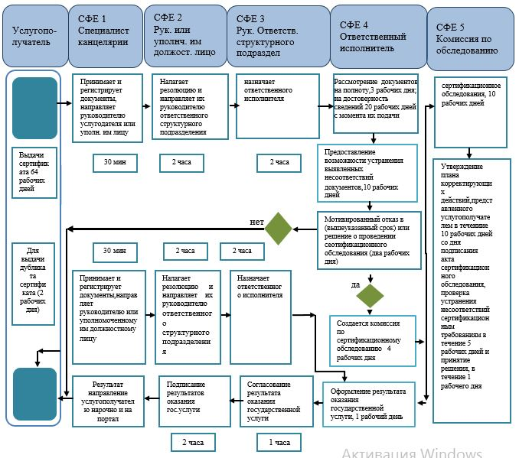

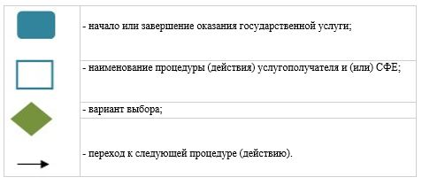

Приложение 2
к Регламенту государственной услуги
"Выдача сертификата эксплуатанта"
Диаграмма № 1 функционального взаимодействия информационных
систем, задействованных в оказании государственной услуги

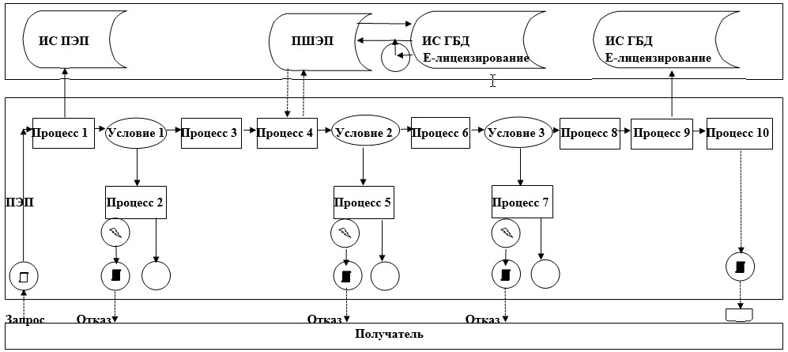

Диаграмма № 2 функционального взаимодействия при оказании
электронной государственной услуги через услугодателя

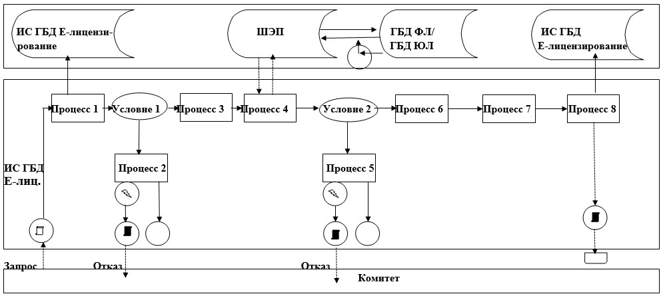

Условные обозначения
Сообщение начальное
Сообщение завершающее
Простое событие завершающее
Ошибка
Информационная система
Процесс
Условие
Поток управления
Поток сообщений
Электронный документ, предоставляемый конечному пользователю
Приложение 2
к приказу Министра по инвестициям
и развитию Республики Казахстан
от 9 декабря 2015 года № 1182
Регламент государственной услуги
"Выдача свидетельства на выполнение авиационных работ"
1. Общие положения
1. Государственная услуга "Выдача свидетельства на выполнение авиационных работ" (далее - государственная услуга) оказывается физическим и юридическим лицам (далее - услугополучатель) Комитетом гражданской авиации Министерства индустрии и инфраструктурного развития Республики Казахстан (далее - услугодатель).
Прием документов для оказания государственной услуги и выдача результатов оказания государственной услуги осуществляется через некоммерческое акционерное общество "Государственная корпорация "Правительство для граждан" и веб-портал "электронного правительства": www.egov.kz (далее - портал).
Сноска. Пункт 1 в редакции приказа Министра индустрии и инфраструктурного развития РК от 29.03.2019 № 159 (вводится в действие по истечении десяти календарных дней после дня его первого официального опубликования).
2. Форма предоставления результата оказания государственной услуги электронная и (или) бумажная.
3. Результат оказания государственной услуги – выдача свидетельства на выполнение авиационных работ (дубликата свидетельства на выполнение авиационных работ) либо мотивированный ответ об отказе в оказании государственной услуги в соответствии с пунктом 10 Стандарта государственной услуги "Выдача свидетельства на выполнение авиационных работ", утвержденного приказом Министра по инвестициям и развитию Республики Казахстан от 30 апреля 2015 года № 561 "О вопросах оказания Министерством по инвестициям и развитию Республики Казахстан государственных услуг в сфере летной эксплуатации" (зарегистрированный в Реестре государственной регистрации нормативных правовых актов за № 11742) (далее - Стандарт).
2. Описание порядка действий структурных подразделений
(работников) услугодателя в процессе оказания государственной услуги
4. Основанием для начала процедуры (действия) по оказанию государственной услуги является наличие заявки с пакетом документов (далее - документы) согласно пункту 9 Стандарта или электронного запроса услугополучателя.
5. Содержание каждой процедуры (действия), входящей в состав процесса оказания государственной услуги, длительность выполнения:
для выдачи свидетельства на выполнение авиационных работ:
1) прием специалистом канцелярии услугодателя документов услугополучателя с присвоением регистрационного номера и даты, направление на рассмотрение руководителю услугодателя или уполномоченному им должностному лицу, в течение тридцати минут;
2) определение ответственного структурного подразделения и наложение резолюции руководителем услугодателя или уполномоченным им должностным лицом, в течение двух часов;
3) определение ответственного исполнителя и наложение резолюции руководителем структурного подразделения, в течение двух часов;
4) рассмотрение ответственным исполнителем документов, двадцать рабочих дней с момента их подачи;
5) в срок не более двадцати рабочих дней с момента подачи документов ответственный исполнитель:
в случае наличия оснований для отказа в рассмотрении документов направляет услугополучателю мотивированный отказ в оказании государственной услуги;
в случае соответствия документов – направляет услугополучателю решение о переходе к этапу сертификационного обследования;
6) в течение двух рабочих дней со дня принятия решения о переходе к этапу сертификационного обследования приказом руководителя услугодателя создается комиссия по сертификационному обследованию (далее - комиссия);
7) проведение комиссией сертификационного обследования услугополучателя, максимальный срок – пять рабочих дней;
8) утверждение плана корректирующих действий по устранению выявленных несоответствий при проведении сертификационного обследования, представленного услугополучателем в течение десяти рабочих дней со дня подписания акта сертификационного обследования и принятие решения о результате оказания государственной услуги, в течение одного рабочего дня со дня его получения;
9) ответственный исполнитель оформляет результат оказания государственной услуги, один рабочий день;
10) согласование результата оказания государственной услуги с руководителем структурного подразделения, два часа;
11) подписание руководителем услугодателя или уполномоченным им должностным лицом результата оказания государственной услуги и его направление услугополучателю на портал, два часа;
12) в случае обращения услугополучателя за получением государственной услуги на бумажном носителе, результат оказания государственной услуги оформляется через портал в электронной форме, распечатывается и заверяется подписью руководителя услугодателя или уполномоченного им должностного лица, и выдается ответственным исполнителем услугополучателю;
для выдачи дубликата свидетельства на выполнение авиационных работ:
1) прием специалистом канцелярии услугодателя документов услугополучателя с присвоением регистрационного номера и даты, направление на рассмотрение руководителю услугодателя или уполномоченному им должностному лицу, в течение тридцати минут;
2) определение ответственного структурного подразделения и наложение резолюции руководителем услугодателя или уполномоченным им должностным лицом, в течение двух часов;
3) определение ответственного исполнителя и наложение резолюции руководителем структурного подразделения, в течение двух часов;
4) оформление ответственным исполнителем дубликата свидетельства на выполнение авиационных работ, один рабочий день;
5) согласование результата оказания государственной услуги с руководителем структурного подразделения, два часа;
6) результат ранее оказанной на портале государственной услуги заверяется подписью руководителя или уполномоченного им должностного лица и печатью услугодателя и выдается ответственным исполнителем услугополучателю, два рабочих дня с момента подачи документов.
Сноска. Пункт 5 в редакции приказа Министра индустрии и инфраструктурного развития РК от 29.03.2019 № 159 (вводится в действие по истечении десяти календарных дней после дня его первого официального опубликования).
6. Результат процедуры (действия) по оказанию государственной услуги, который служит основанием для начала выполнения следующей процедуры (действия):
для выдачи свидетельства на выполнение авиационных работ:
1) прием специалистом канцелярии услугодателя документов услугополучателя с присвоением регистрационного номера и даты, направление на рассмотрение руководителю услугодателя или уполномоченному им должностному лицу;
2) определение руководителем услугодателя или уполномоченным им должностным лицом ответственного структурного подразделения и наложение резолюции;
3) определение ответственного исполнителя и наложение резолюции руководителем структурного подразделения;
4) проверка ответственным исполнителем полноты и достоверности представленных документов;
5) проведение сертификационного обследования и принятие комиссией решения;
6) выдача (отказ в выдаче) свидетельства на выполнение авиационных работ;
для выдачи дубликата свидетельства на выполнение авиационных работ:
1) прием специалистом канцелярии услугодателя документов услугополучателя с присвоением регистрационного номера и даты, направление на рассмотрение руководителю услугодателя или уполномоченному им должностному лицу;
2) определение руководителем услугодателя или уполномоченным им должностным лицом ответственного структурного подразделения и наложение резолюции;
3) определение ответственного исполнителя и наложение резолюции руководителем структурного подразделения;
4) оформление ответственным исполнителем дубликата свидетельства на выполнение авиационных работ;
5) согласование результата оказания государственной услуги с руководителем структурного подразделения;
6) результат ранее оказанной на портале государственной услуги в течение часа заверяется подписью руководителя услугодателя или уполномоченного им должностного лица и печатью услугодателя и выдается ответственным исполнителем услугополучателю.
3. Описание порядка взаимодействия структурных подразделений
(работников) услугодателя в процессе оказания государственной услуги
7. В процессе оказания государственной услуги участвуют следующие структурные подразделения (работники) услугодателя:
1) специалист канцелярии услугодателя;
2) руководитель услугодателя или уполномоченное им должностное лицо;
3) руководитель структурного подразделения;
4) ответственный исполнитель;
5) комиссия.
8. Описание последовательности процедур (действий) между работниками услугодателя с указанием длительности каждой процедуры (действия):
для выдачи свидетельства на выполнение авиационных работ:
1) прием специалистом канцелярии услугодателя документов услугополучателя с присвоением регистрационного номера и даты, направление на рассмотрение руководителю услугодателя или уполномоченному им должностному лицу, в течение тридцати минут;
2) определение ответственного структурного подразделения и наложение резолюции руководителем услугодателя или уполномоченным им должностным лицом, в течение двух часов;
3) определение ответственного исполнителя и наложение резолюции руководителем структурного подразделения, в течение двух часов;
4) рассмотрение ответственным исполнителем документов, двадцать рабочих дней с момента их подачи;
5) в срок не более двадцати рабочих дней с момента подачи документов ответственный исполнитель:
в случае наличия оснований для отказа в рассмотрении документов направляет услугополучателю мотивированный отказ в оказании государственной услуги;
в случае соответствия документов – направляет услугополучателю решение о переходе к этапу сертификационного обследования;
6) в течение двух рабочих дней со дня принятия решения о переходе к этапу сертификационного обследования приказом руководителя услугодателя создается комиссия;
7) проведение комиссией сертификационного обследования услугополучателя, максимальный срок – пять рабочих дней;
8) утверждение плана корректирующих действий по устранению выявленных несоответствий при проведении сертификационного обследования, представленного услугополучателем в течение десяти рабочих дней со дня подписания акта сертификационного обследования, и принятие решения о результате оказания государственной услуги, в течение одного рабочего дня со дня его получения;
9) ответственный исполнитель оформляет результат оказания государственной услуги, один рабочий день;
10) согласование результата оказания государственной услуги с руководителем структурного подразделения, два часа;
11) подписание руководителем услугодателя или уполномоченным им должностным лицом результата оказания государственной услуги и его направление услугополучателю на портал, два часа;
12) в случае обращения услугополучателя за получением государственной услуги на бумажном носителе, результат оказания государственной услуги оформляется через портал в электронной форме, распечатывается и заверяется подписью руководителя услугодателя или уполномоченного им должностного лица, и выдается ответственным исполнителем услугополучателю;
для выдачи дубликата свидетельства на выполнение авиационных работ:
1) прием специалистом канцелярии услугодателя документов услугополучателя с присвоением регистрационного номера и даты, направление на рассмотрение руководителю услугодателя или уполномоченному им должностному лицу, в течение тридцати минут;
2) определение ответственного структурного подразделения и наложение резолюции руководителем услугодателя или уполномоченным им должностным лицом, в течение двух часов;
3) определение ответственного исполнителя и наложение резолюции руководителем структурного подразделения, в течение двух часов;
4) оформление ответственным исполнителем дубликата свидетельства на выполнение авиационных работ, один рабочий день;
5) согласование результата оказания государственной услуги с руководителем структурного подразделения, два часа;
6) результат ранее оказанной на портале государственной услуги заверяется подписью руководителя или уполномоченного им должностного лица и печатью услугодателя и выдается ответственным исполнителем услугополучателю, два рабочих дня с момента подачи документов.
Сноска. Пункт 8 в редакции приказа Министра индустрии и инфраструктурного развития РК от 29.03.2019 № 159 (вводится в действие по истечении десяти календарных дней после дня его первого официального опубликования).
9. Основанием для отказа в оказании государственной услуги является несоответствие требованиям, установленным пунктом 10 Стандарта.
10. Подробное описание последовательности процедур (действий) и взаимодействия структурных подразделений (работников) услугодателя, а также порядка взаимодействия с иными услугодателями в процессе оказания государственной услуги отражено в справочнике бизнес-процессов оказания государственной услуги "Выдача свидетельства на выполнение авиационных работ" согласно приложению 1 к настоящему Регламенту.
4. Описание порядка использования информационных систем
в процессе оказания государственной услуги
11. Пошаговые действия через услугополучателя:
1) услугополучатель осуществляет регистрацию на портале с помощью своего регистрационного свидетельства электронно-цифровой подписи (далее - ЭЦП), которое хранится в интернет-браузере компьютера услугополучателя (осуществляется для незарегистрированных услугополучателей на портале);
2) процесс 1 – прикрепление в интернет-браузер компьютера услугополучателя регистрационного свидетельства ЭЦП, процесс ввода услугополучателем пароля (процесс авторизации) на портал для получения государственной услуги;
3) условие 1 – проверка на портале подлинности данных о зарегистрированном услугополучателе через логин (бизнес индефикационный номер (далее - БИН) и пароль;
4) процесс 2 - формирование порталом сообщения об отказе в авторизации в случае имеющихся нарушений в данных услугополучателя;
5) процесс 3 – выбор услугополучателем государственной услуги, указанной в Регламенте, вывод на экран формы запроса для оказания услуги и заполнение пользователем формы (ввод данных) с учетом ее структуры и форматных требований, прикреплением к форме запроса необходимых документов в электронном виде;
6) процесс 4 – оплата услуги на платежном шлюзе "электронного правительства" (далее - ПШЭП), а затем эта информация поступает в информационную систему государственной базы данных (далее - ИС ГБД) "Е-лицензирование";
7) условие 2 – проверка в ИС ГБД "Е-лицензирование" факта оплаты за оказание услуги;
8) процесс 5 – формирование сообщения об отказе в запрашиваемой услуге, в случае отсутствия оплаты за оказание услуги в ИС ГБД "Е-лицензирование";
9) процесс 6 – выбор пользователем регистрационного свидетельства ЭЦП для удостоверения (подписания) запроса;
10) условие 3 – проверка на портале срока действия регистрационного свидетельства ЭЦП и отсутствия в списке отозванных (аннулированных) регистрационных свидетельств, а также соответствия идентификационных данных между БИН, указанным в запросе и БИН, указанным в регистрационном свидетельстве ЭЦП;
11) процесс 7 – формирование сообщения об отказе в запрашиваемой услуге в случае неподтверждения подлинности ЭЦП услугополучателя;
12) процесс 8 - удостоверение (подписание) заполненной формы (веденных данных) запроса на оказание государственной услуги посредством ЭЦП услугополучателя;
13) процесс 9 – регистрация электронного документа (запроса услугополучателя) в ИС ГБД "Е-лицензирование" и обработка запроса в ИС ГБД "Е-лицензирование";
14) процесс 10 – получение услугополучателем результата услуги (электронная лицензия), сформированного порталом.
Электронный документ формируется с использованием ЭЦП руководителя услугодателя или уполномоченного им должностного лица.
Пошаговые действия через услугодателя осуществляется следующим образом:
1) процесс 1 – ввод ответственным исполнителем услугодателя логина и пароля (процесс авторизации) в ИС ГБД "Е-лицензирование" для оказания государственной услуги;
2) условие 1 – проверка в ИС ГБД "Е-лицензирование" подлинности данных о зарегистрированном ответственном исполнителе услугодателя через логин и пароль;
3) процесс 2 – формирование ИС ГБД "Е-лицензирование" сообщения об отказе в авторизации в случае имеющихся нарушений в данных ответственного исполнителя услугодателя;
4) процесс 3 – выбор ответственным исполнителем услугодателя услуги, указанной в Регламенте, вывод на экран формы запроса для оказания услуги и ввод ответственным исполнителем услугодателя данных услугополучателя;
5) процесс 4 – направление запроса через шлюз электронного правительства (далее - ШЭП) в информационную систему государственной базы данных "Юридических лиц" (далее - ГБД ЮЛ) о данных услугополучателя;
6) условие 2 – проверка наличия данных услугополучателя в ГБД ЮЛ;
7) процесс 5 – формирование сообщения о невозможности получения данных в случае отсутствия данных услугополучателя в ГБД ЮЛ;
8) процесс 6 – заполнение формы запроса в части отметки о наличии документов в бумажной форме и сканирование ответственным исполнителем услугодателя необходимых документов, предоставленных услугополучателем, и прикрепление их к форме запроса;
9) процесс 7 – регистрация запроса в ИС ГБД "Е-лицензирование" и обработка услуги в ИС ГБД "Е-лицензирование";
10) процесс 8 – получение услугополучателем результата услуги (электронная лицензия), сформированного ИС ГБД "Е-лицензирование".
Электронный документ формируется с использованием ЭЦП руководителя услугодателя или уполномоченного им должностного лица.
12. Порядок обращения и последовательности процедур (действий) услугодателя и услугополучателя при оказании государственной услуги через портал указан в диаграммах 1, 2 функционального взаимодействия информационных систем, задействованных в оказании государственной услуги, согласно приложению 2 к настоящему Регламенту.
Приложение 1
к Регламенту государственной услуги
"Выдача свидетельства на
выполнение авиационных работ"
Справочник бизнес-процессов по оказанию государственной услуги
"Выдача свидетельства на выполнение авиационных работ"
Сноска. Приложение 1 в редакции приказа Министра индустрии и инфраструктурного развития РК от 29.03.2019 № 159 (вводится в действие по истечении десяти календарных дней после дня его первого официального опубликования).

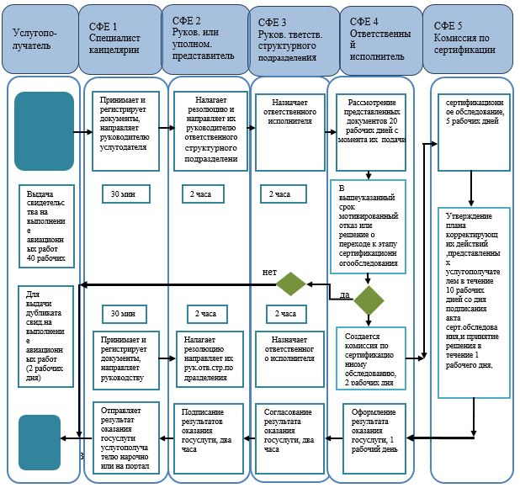

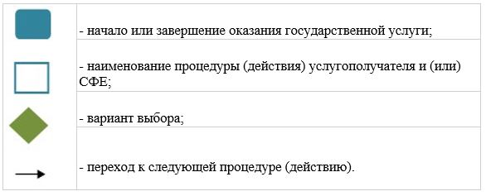

Приложение 2
к Регламенту государственной услуги "Выдача
свидетельства на право выполнения полетов
(эксплуатант авиации общего назначения)"
Диаграмма № 1 функционального взаимодействия информационных систем, задействованных в оказании государственной услуги

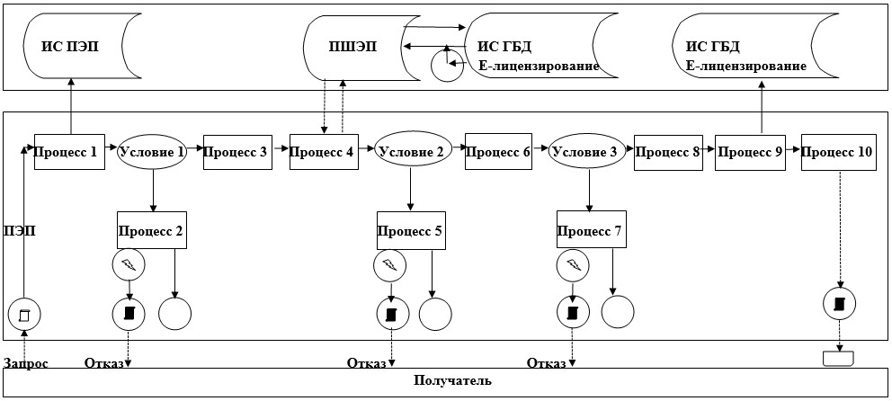

Диаграмма № 2 функционального взаимодействия при оказании
электронной государственной услуги через услугодателя

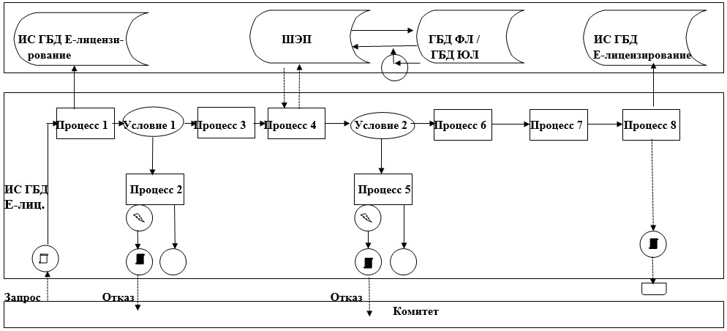

Условные обозначения
Сообщение начальное
Сообщение завершающее
Простое событие завершающее
Ошибка
Информационная система
Процесс
Условие
Поток управления
Поток сообщений
Электронный документ, предоставляемый конечному пользователю
Приложение 3
к приказу Министра по инвестициям
и развитию Республики Казахстан
от 9 декабря 2015 года № 1182
Регламент государственной услуги
"Выдача свидетельства на право выполнения полетов
(эксплуатант авиации общего назначения)"
1. Общие положения
1. Государственная услуга "Выдача свидетельства на право выполнения полетов (эксплуатант авиации общего назначения)" (далее - государственная услуга) оказывается физическим и юридическим лицам (далее - услугополучатель) Комитетом гражданской авиации Министерства индустрии и инфраструктурного развития Республики Казахстан (далее - услугодатель).
Прием документов для оказания государственной услуги и выдача результатов оказания государственной услуги осуществляется через некоммерческое акционерное общество "Государственная корпорация "Правительство для граждан" и веб-портал "электронного правительства": www.egov.kz (далее - портал).
Сноска. Пункт 1 в редакции приказа Министра индустрии и инфраструктурного развития РК от 29.03.2019 № 159 (вводится в действие по истечении десяти календарных дней после дня его первого официального опубликования).
2. Форма предоставления результата оказания государственной услуги электронная и (или) бумажная.
3. Результат оказания государственной услуги – выдача свидетельства (дубликата свидетельства) на право выполнения полетов (эксплуатант авиации общего назначения) либо мотивированный ответ об отказе в оказании государственной услуги в соответствии с пунктом 10 Стандарта государственной услуги "Выдача свидетельства на право выполнения полетов (эксплуатант авиации общего назначения)", утвержденного приказом Министра по инвестициям и развитию Республики Казахстан от 30 апреля 2015 года № 561 "О вопросах оказания Министерством по инвестициям и развитию Республики Казахстан государственных услуг в сфере летной эксплуатации" (зарегистрированный в Реестре государственной регистрации нормативных правовых актов за № 11742) (далее - Стандарт).
2 . Описание порядка действий структурных подразделений (работников) услугодателя в процессе оказания государственной услуги
4. Основанием для начала процедуры (действия) по оказанию государственной услуги является наличие заявки с пакетом документов (далее - документы) или электронного запроса услугополучателя согласно пункту 9 Стандарта.
5. Содержание каждой процедуры (действия), входящей в состав процесса оказания государственной услуги, длительность выполнения:
для выдачи свидетельства на право выполнения полетов:
1) прием специалистом канцелярии услугодателя документов услугополучателя с присвоением регистрационного номера и даты, направление на рассмотрение руководителю услугодателя или уполномоченному им должностному лицу, в течение тридцати минут;
2) определение ответственного структурного подразделения и наложение резолюции руководителем услугодателя или уполномоченным им должностным лицом, в течение двух часов;
3) определение ответственного исполнителя и наложение резолюции руководителем структурного подразделения, в течение двух часов;
4) рассмотрение ответственным исполнителем документов, двадцать рабочих дней с момента их подачи;
5) ответственный исполнитель в течение вышеуказанного срока:
в случае наличия оснований для отказа в рассмотрении документов направляет услугополучателю мотивированный отказ в оказании государственной услуги;
в случае соответствия документов – направляет услугополучателю уведомление о проведении сертификационного обследования;
6) в течение пяти рабочих дней со дня принятия решения о переходе к этапу сертификационного обследования приказом руководителя услугодателя создается комиссия по сертификационному обследованию (далее - комиссия);
7) проведение комиссией сертификационного обследования услугополучателя, максимальный срок – восемь рабочих дня;
8) по результатам сертификационного обследования составляется Акт обследования эксплуатанта в течение четырех рабочих дней в двух экземплярах с указанием фактического состояния объектов заявителя, выводов, рекомендаций и заключения о допуске либо не допуске к полетам эксплуатанта.
9) утверждение плана корректирующих действий по устранению выявленных несоответствий при проведении сертификационного обследования, представленного услугополучателем в течение десяти рабочих дней со дня подписания акта сертификационного обследования, проверка устранения несоответствий сертификационным требованиям в течение трех рабочих дней и принятие решения о результате оказания государственной услуги, в течение пяти рабочих дней.
10) ответственный исполнитель оформляет результат оказания государственной услуги, в течение двух рабочих дней;
11) согласование результата оказания государственной услуги с руководителем структурного подразделения, два рабочих дня;
12) подписание руководителем услугодателя или уполномоченным им должностным лицом результата оказания государственной услуги и его направление услугополучателю на портал, один рабочий день;
13) в случае обращения услугополучателя за получением государственной услуги на бумажном носителе результат оказания государственной услуги оформляется через портал в электронной форме, распечатывается и заверяется подписью руководителя услугодателя или уполномоченного им должностного лица, и выдается ответственным исполнителем услугополучателю;
для выдачи дубликата свидетельства на право выполнения полетов:
1) прием специалистом канцелярии услугодателя документов услугополучателя с присвоением регистрационного номера и даты, направление на рассмотрение руководителю услугодателя или уполномоченному им должностному лицу, в течение тридцати минут;
2) определение ответственного структурного подразделения и наложение резолюции руководителем услугодателя или уполномоченным им должностным лицом, в течение двух часов;
3) определение ответственного исполнителя и наложение резолюции руководителем структурного подразделения, в течение двух часов;
4) оформление ответственным исполнителем дубликата свидетельства на право выполнения полетов, один рабочий день;
5) согласование результата оказания государственной услуги с руководителем структурного подразделения, два часа;
6) результат ранее оказанной на портале государственной услуги в течение часа заверяется подписью руководителя услугодателя или уполномоченного им должностного лица и печатью услугодателя и выдается ответственным исполнителем услугополучателю, два рабочих дня с момента подачи документов.
Сноска. Пункт 5 в редакции приказа Министра индустрии и инфраструктурного развития РК от 29.03.2019 № 159 (вводится в действие по истечении десяти календарных дней после дня его первого официального опубликования).
6. Результат процедуры (действия) по оказанию государственной услуги, который служит основанием для начала выполнения следующей процедуры (действия):
для выдачи свидетельства на право выполнения полетов:
1) прием специалистом канцелярии услугодателя документов услугополучателя с присвоением регистрационного номера и даты, направление на рассмотрение руководителю услугодателя или уполномоченному им должностному лицу;
2) определение руководителем услугодателя или уполномоченным им должностным лицом ответственного структурного подразделения и наложение резолюции;
3) определение ответственного исполнителя и наложение резолюции руководителем структурного подразделения;
4) проверка ответственным исполнителем полноты и достоверности представленных документов;
5) проведение обследования и принятие комиссией решения;
6) выдача (отказ в выдаче) свидетельства на право выполнения полетов;
для выдачи дубликата свидетельства на право выполнения полетов:
1) прием специалистом канцелярии услугодателя документов услугополучателя с присвоением регистрационного номера и даты, направление на рассмотрение руководителю услугодателя или уполномоченному им должностному лицу;
2) определение руководителем услугодателя или уполномоченным им должностным лицом ответственного структурного подразделения и наложение резолюции;
3) определение ответственного исполнителя и наложение резолюции руководителем структурного подразделения;
4) оформление ответственным исполнителем дубликата свидетельства на право выполнения полетов;
5) согласование результата оказания государственной услуги с руководителем структурного подразделения;
6) результат ранее оказанной на портале государственной услуги в течение часа заверяется подписью руководителя услугодателя или уполномоченного им должностного лица и печатью услугодателя и выдается ответственным исполнителем услугополучателю.
3. Описание порядка взаимодействия структурных подразделений
(работников) услугодателя в процессе оказания государственной
услуги
7. В процессе оказания государственной услуги участвуют следующие структурные подразделения (работники) услугодателя:
1) специалист канцелярии услугодателя;
2) руководитель услугодателя или уполномоченное им должностное лицо;
3) руководитель структурного подразделения;
4) ответственный исполнитель;
5) комиссия.
8. Описание последовательности процедур (действий) между работниками услугодателя с указанием длительности каждой процедуры (действия):
для выдачи свидетельства на право выполнения полетов:
1) прием специалистом канцелярии услугодателя документов услугополучателя с присвоением регистрационного номера и даты, направление на рассмотрение руководителю услугодателя или уполномоченному им должностному лицу, в течение тридцати минут;
2) определение ответственного структурного подразделения и наложение резолюции руководителем услугодателя или уполномоченным им должностным лицом, в течение двух часов;
3) определение ответственного исполнителя и наложение резолюции руководителем структурного подразделения, в течение двух часов;
4) рассмотрение ответственным исполнителем документов, двадцать рабочих дней с момента их подачи;
5) ответственный исполнитель в течение вышеуказанного срока:
в случае наличия оснований для отказа в рассмотрении документов направляет услугополучателю мотивированный отказ в оказании государственной услуги;
в случае соответствия документов – направляет услугополучателю уведомление о проведении сертификационного обследования;
6) в течение пяти рабочих дней со дня принятия решения о переходе к этапу сертификационного обследования приказом руководителя услугодателя создается комиссия по сертификационному обследованию (далее - комиссия);
7) проведение комиссией сертификационного обследования услугополучателя, максимальный срок – восемь рабочих дня;
8) по результатам сертификационного обследования составляется Акт обследования эксплуатанта в течение четырех рабочих дней в двух экземплярах с указанием фактического состояния объектов заявителя, выводов, рекомендаций и заключения о допуске либо не допуске к полетам эксплуатанта.
9) утверждение плана корректирующих действий по устранению выявленных несоответствий при проведении сертификационного обследования, представленного услугополучателем в течение десяти рабочих дней со дня подписания акта сертификационного обследования, проверка устранения несоответствий сертификационным требованиям в течение трех рабочих дней и принятие решения о результате оказания государственной услуги, в течение пяти рабочих дней.
10) ответственный исполнитель оформляет результат оказания государственной услуги, в течение двух рабочих дней;
11) согласование результата оказания государственной услуги с руководителем структурного подразделения, два рабочих дня;
12) подписание руководителем услугодателя или уполномоченным им должностным лицом результата оказания государственной услуги и его направление услугополучателю на портал, один рабочий день;
13) в случае обращения услугополучателя за получением государственной услуги на бумажном носителе результат оказания государственной услуги оформляется через портал в электронной форме, распечатывается и заверяется подписью руководителя услугодателя или уполномоченного им должностного лица, и выдается ответственным исполнителем услугополучателю;
для выдачи дубликата свидетельства на право выполнения полетов:
1) прием специалистом канцелярии услугодателя документов услугополучателя с присвоением регистрационного номера и даты, направление на рассмотрение руководителю услугодателя или уполномоченному им должностному лицу, в течение тридцати минут;
2) определение ответственного структурного подразделения и наложение резолюции руководителем услугодателя или уполномоченным им должностным лицом, в течение двух часов;
3) определение ответственного исполнителя и наложение резолюции руководителем структурного подразделения, в течение двух часов;
4) оформление ответственным исполнителем дубликата свидетельства на право выполнения полетов, один рабочий день;
5) согласование результата оказания государственной услуги с руководителем структурного подразделения, два часа;
6) результат ранее оказанной на портале государственной услуги в течение часа заверяется подписью руководителя услугодателя или уполномоченного им должностного лица и печатью услугодателя и выдается ответственным исполнителем услугополучателю, два рабочих дня с момента подачи документов.
Сноска. Пункт 8 в редакции приказа Министра индустрии и инфраструктурного развития РК от 29.03.2019 № 159 (вводится в действие по истечении десяти календарных дней после дня его первого официального опубликования).
9. Основанием для отказа в оказании государственной услуги является несоответствие требованиям, установленным пунктом 10 Стандарта.
10. Подробное описание последовательности процедур (действий) и взаимодействия структурных подразделений (работников) услугодателя, а также порядка взаимодействия с иными услугодателями в процессе оказания государственной услуги отражено в справочнике бизнес-процессов оказания государственной услуги "Выдача свидетельства на право выполнения полетов (эксплуатант авиации общего назначения)" согласно приложению 1 к настоящему Регламенту.
4. Описание порядка использования информационных систем
в процессе оказания государственной услуги
11. Пошаговые действия через услугополучателя:
1) услугополучатель осуществляет регистрацию на портале с помощью своего регистрационного свидетельства электронно-цифровой подписи (далее - ЭЦП), которое хранится в интернет-браузере компьютера услугополучателя (осуществляется для незарегистрированных услугополучателей на портале);
2) процесс 1 – прикрепление в интернет-браузер компьютера услугополучателя регистрационного свидетельства ЭЦП, процесс ввода услугополучателем пароля (процесс авторизации) на портал для получения государственной услуги;
3) условие 1 – проверка на портале подлинности данных о зарегистрированном услугополучателе через логин (бизнес индефикационный номер (далее - БИН) и пароль;
4) процесс 2 - формирование порталом сообщения об отказе в авторизации в случае имеющихся нарушений в данных услугополучателя;
5) процесс 3 – выбор услугополучателем государственной услуги, указанной в Регламенте, вывод на экран формы запроса для оказания услуги и заполнение пользователем формы (ввод данных) с учетом ее структуры и форматных требований, прикреплением к форме запроса необходимых документов в электронном виде;
6) процесс 4 – выбор пользователем регистрационного свидетельства ЭЦП для удостоверения (подписания) запроса;
7) условие 2 – проверка на портале срока действия регистрационного свидетельства ЭЦП и отсутствия в списке отозванных (аннулированных) регистрационных свидетельств, а также соответствия идентификационных данных между БИН, указанным в запросе и БИН, указанным в регистрационном свидетельстве ЭЦП;
8) процесс 5 – формирование сообщения об отказе в запрашиваемой услуге в случае неподтверждения подлинности ЭЦП услугополучателя;
9) процесс 6 - удостоверение (подписание) заполненной формы (веденных данных) запроса на оказание государственной услуги посредством ЭЦП услугополучателя;
10) процесс 7 – регистрация электронного документа (запроса услугополучателя) в ИС ГБД "Е-лицензирование" и обработка запроса в ИС ГБД "Е-лицензирование";
11) процесс 8 – получение услугополучателем результата услуги (электронная лицензия), сформированного порталом.
Электронный документ формируется с использованием ЭЦП руководителя услугодателя или уполномоченного им должностного лица.
Пошаговые действия через услугодателя осуществляется следующим образом:
1) процесс 1 – ввод ответственным исполнителем услугодателя логина и пароля (процесс авторизации) в ИС ГБД "Е-лицензирование" для оказания государственной услуги;
2) условие 1 – проверка в ИС ГБД "Е-лицензирование" подлинности данных о зарегистрированном ответственном исполнителе услугодателя через логин и пароль;
3) процесс 2 – формирование ИС ГБД "Е-лицензирование" сообщения об отказе в авторизации в случае имеющихся нарушений в данных ответственного исполнителя услугодателя;
4) процесс 3 – выбор ответственным исполнителем услугодателя услуги, указанной в Регламенте, вывод на экран формы запроса для оказания услуги и ввод ответственным исполнителем услугодателя данных услугополучателя;
5) процесс 4 – направление запроса через шлюз электронного правительства (далее - ШЭП) в информационную систему государственной базы данных "Юридических лиц" (далее - ГБД ЮЛ) о данных услугополучателя;
6) условие 2 – проверка наличия данных услугополучателя в ГБД ЮЛ;
7) процесс 5 – формирование сообщения о невозможности получения данных в случае отсутствия данных услугополучателя в ГБД ЮЛ;
8) процесс 6 – заполнение формы запроса в части отметки о наличии документов в бумажной форме и сканирование ответственным исполнителем услугодателя необходимых документов, предоставленных услугополучателем, и прикрепление их к форме запроса;
9) процесс 7 – регистрация запроса в ИС ГБД "Е-лицензирование" и обработка услуги в ИС ГБД "Е-лицензирование";
10) процесс 8 – получение услугополучателем результата услуги (электронная лицензия), сформированного ИС ГБД "Е-лицензирование".
Электронный документ формируется с использованием ЭЦП руководителя услугодателя или уполномоченного им должностного лица.
12. Порядок обращения и последовательности процедур (действий) услугодателя и услугополучателя при оказании государственной услуги через портал указан в диаграммах 1, 2 функционального взаимодействия информационных систем, задействованных в оказании государственной услуги, согласно приложению 2 к настоящему Регламенту.
Приложение 1
к Регламенту государственной услуги
"Выдача свидетельства на право
выполнения полетов (эксплуатант
авиации общего назначения)"
Справочник бизнес-процессов по оказанию государственной услуги "Выдача свидетельства на право выполнения полетов (эксплуатант авиации общего назначения)"
Сноска. Приложение 1 в редакции приказа Министра индустрии и инфраструктурного развития РК от 29.03.2019 № 159 (вводится в действие по истечении десяти календарных дней после дня его первого официального опубликования).
назначения)"

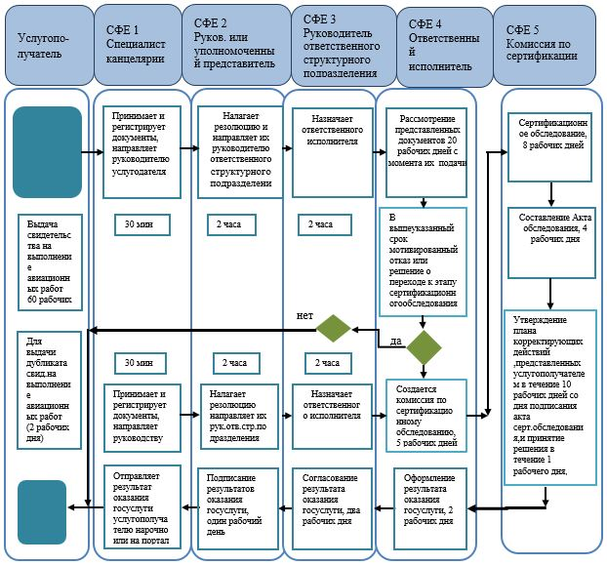

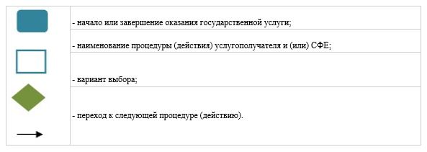

Приложение 2
к Регламенту государственной услуги "Выдача
свидетельства на право выполнения полетов
(эксплуатант авиации общего назначения)"
Диаграмма № 1 функционального взаимодействия информационных
систем, задействованных в оказании государственной услуги

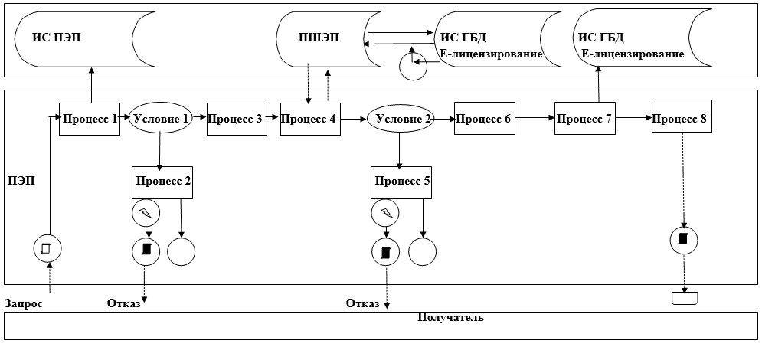

Диаграмма № 2 функционального взаимодействия при оказании
электронной государственной услуги через услугодателя

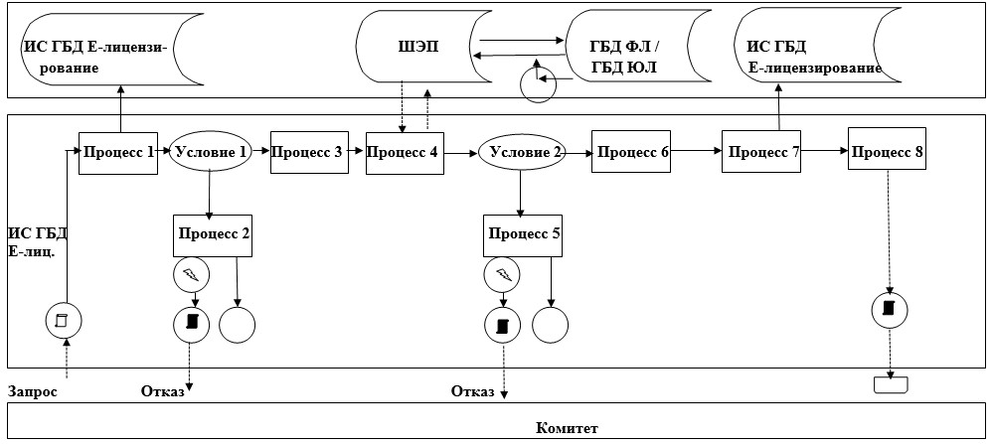

Условные обозначения
Сообщение начальное
Сообщение завершающее
Простое событие завершающее
Ошибка
Информационная система
Процесс
Условие
Поток управления
Поток сообщений
Электронный документ, предоставляемый конечному пользователю

© 2012. РГП на ПХВ «Институт законодательства и правовой информации Республики Казахстан» Министерства юстиции Республики Казахстан

